商品图片与详情维护：上传、更新与展示检查｜云上订货系统
商品图片改完，客户仍看到旧包装，不一定是缓存问题。操作人员可能改了另一件同名商品，把详情图放进相册，或者更新了主图，却留下某个规格自己的旧图。图片上传完成、商品资料保存完成和客户页面展示正确，是三个需要分别确认的结果。本文沿着一件商品的原编号，说明四类图文资料的归属、上传与排序、保存回查，以及手机商城选规格后的检查方法，避免图片看似更新，实际仍引导客户订错包装。

先找原商品，再确定改哪一类资料
在PC管理端进入“商品—商品列表”，按商品编号找到原档案，再打开编辑商品。不要仅凭名称点开第一条结果，同名商品、不同供应商版本或复制新增的档案可能同时存在。本例原味牛奶编号为RYN20260913，先记录这个编号及需要更新的规格编号，再核实相册、规格图片和详情属于同一件商品。维护图片时不新建另一件商品，也不顺手改编号、价格、单位或上下架状态。
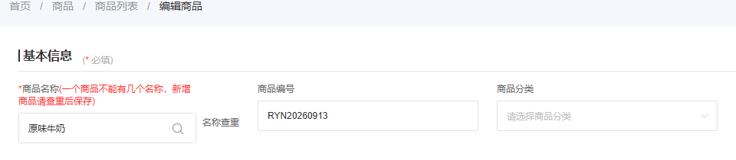
图1：原商品编辑页显示原味牛奶及RYN20260913；先固定原档案身份，再向下维护对应图片，不能靠同名判断。
商品相册用于展示同一件商品的外观、包装、背标等，排在第一张的图片是主图。规格图片绑定某个规格，例如250ml和500ml可以分别有自己的包装图。详情文字用于说明成分、保存方法、订货注意事项，详情图片用于按顺序展示更完整的说明。四类资料在不同位置维护，不能因为都叫“图片”，就把同一批文件无差别上传到每个区域。
一个实用的判断是：希望客户未选规格时先认出这件商品，改相册首图；希望选择500ml时看到500ml包装，改这个规格的图片；希望向下阅读运输、保质和包装说明，改详情文字或详情图片。首页活动海报、商城装修轮播和商品图文详情也属于不同位置。只更新商品相册，不能推定所有独立配置的活动海报和介绍图片都会同步替换。
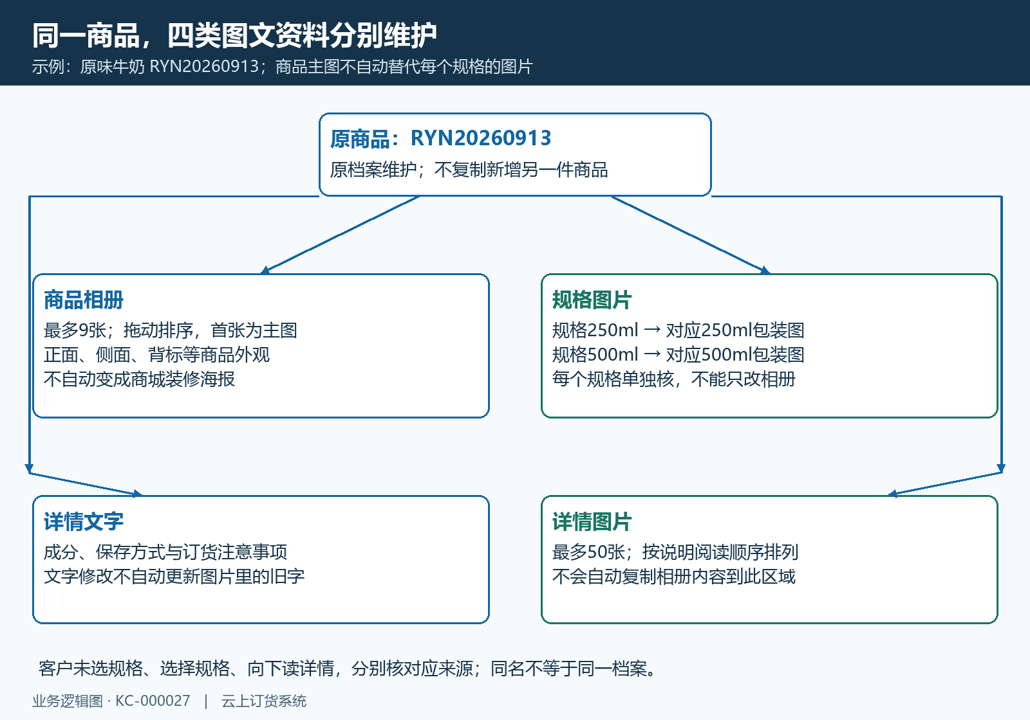
图2：四类资料分别绑定到原商品及具体规格；主图、选规格后的图和向下阅读的详情不能互相代替。

上传前把文件、数量和阅读顺序准备好
PC商品图片上传入口支持jpg、jpeg、png、gif，单个文件按4MB限制准备；实际操作还要看入口返回的具体提示。把扩展名改成jpg不等于完成格式转换，手机原图或设计稿应导出为支持的图片文件，再检查体积和内容。主图推荐800×800像素，详情图推荐宽990像素、高度不超过2000像素，这是页面的制作建议，不能反过来声称所有不等于推荐尺寸的图片必然被系统拒绝。
商品相册最多九张，详情图片区域最多五十张，已有图片也占数量。不是一次选择九张就能向已有九张的相册继续添加。到达上限时，先确认哪些旧图需要替换，保留必要信息，再在对应区域移除旧绑定并补图；不能为腾位置删掉全部详情，或者把相册超额图片堆到详情区域就算完成。规格图是对应规格的一张图片，不是一套独立的九张相册。
给素材命名时写清商品编号、用途、包装和版本，例如RYN20260913_相册_正面、RYN20260913_规格_500ml、RYN20260913_详情_保存说明。名称有助于人核对，系统不会因为文件名里有“500ml”就自动绑定这个规格。同一商品不同容量、不同口味的图应分别确认，不把价格表、其他商品的营销图或过期促销承诺混进本次更新。
相册应先安排识别商品的正面图，再放侧面、背标及包装补充；详情则按客户阅读顺序组织。原味牛奶可以先说明250ml与500ml包装区别，再说明成分、保存条件及箱装关系。图片中写“一箱24瓶”时，要与本商品单位设置及适用规格核对，不能只依据某张旧海报。图片中的标价也不能替代系统当前销售价；有客户价差异时，最好避免把固定交易价格烧进长期使用的主图。
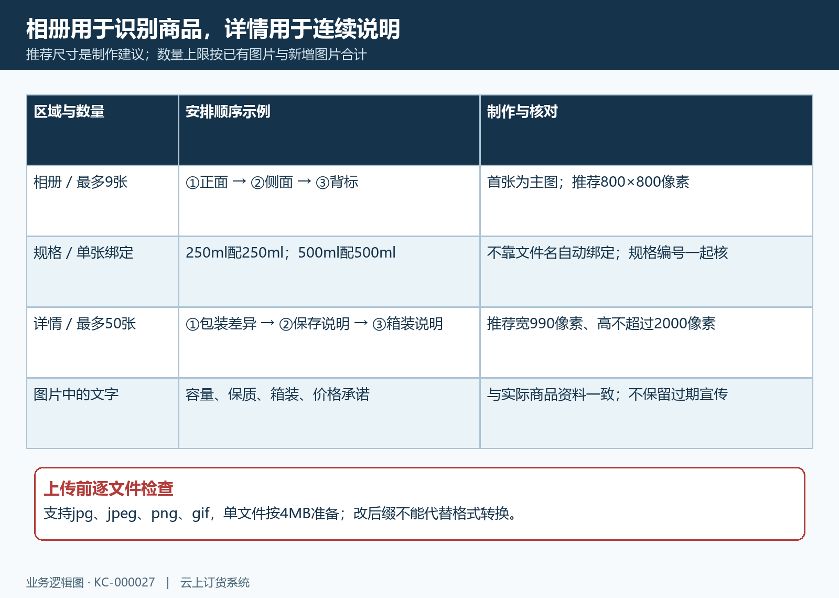
图3：相册的首图用于识别商品，详情按照说明顺序阅读；800×800与990宽、2000高分别是制作建议，九张与五十张是不同区域的数量限制。

分区维护，等商品保存后再重开核对
在编辑页的“商品相册”区域上传图片，等每张图片实际回填缩略图后再继续。选中了文件、出现进度或上传结束，不足以证明商品资料已经保存。拖动相册调整顺序，把准备作为主图的图片放到第一位；不靠文件名排序，也不把第二张更换为新图后期待首图自动改变。移除旧首图时，核对剩余首张是哪一张，避免背标图意外成为主图。
接着在规格信息中按规格名称和规格编号定位需要更新的行，通过规格图位置选择对应图片或本地上传。250ml与500ml分别检查，不把一张规格图误选到两个行。选择相册已有图片可以减少重复上传，但图片被某个规格引用，并不说明以后拖动相册顺序会重新给这个规格配图；更新相册首张之后，仍要核对每个规格自己的图片是否保留旧包装。
在“商品详情”区域编辑文字说明，再上传详情图片并拖动排序。文字编辑和详情图片是独立内容，不能以文字里改了保质期，就认定图片中的旧保质期已经更新。可以把关键订货条件写成可读文字，把背标、尺寸和包装说明安排为图片；不要把全部信息压进一张很长的小字海报，让手机客户只能反复放大才能读懂。多张详情图片的接缝也要检查，避免上下两张遗漏说明或重复展示。
全部回填后，核对原商品和规格、图片顺序、文字及图中信息，再点击商品保存。保存过程中如果名称、规格、单位等其他必填资料校验未通过，应先读原提示并修正对应字段，不能把上传成功当作整张商品资料已生效。出现商品保存成功后，重新按原编号打开档案，检查首图、相册顺序、各规格图片、详情文字及图片排列是否保留；不要只停留在仍显示本地编辑结果的页面上。
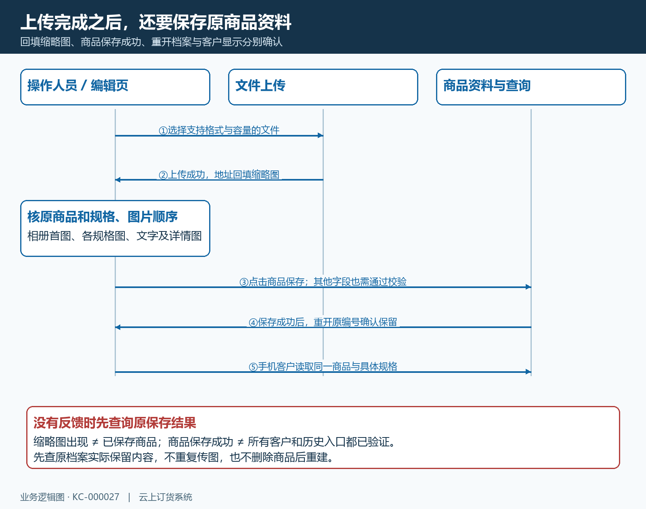
图4：文件上传回填到编辑页，之后还需要保存商品资料；以重开原档案和客户重新读取的结果确认生效，不能把进度结束直接当作发布完成。
保存没有反馈或页面中断时，先记录原编号、操作时间和提示，重新查询原档案确认实际保存范围。若已经保留新图，不再反复上传相同素材；若没有保留，回到原档案恢复必要编辑并重新保存。不能直接删除商品后重建来解决图片问题，这样会把原规格、价格和已有业务关联一起带入无关风险。并行维护时还要先协调原档案，避免另一位人员用旧编辑页把本次图片覆盖回来。

手机商城先验未选规格，再逐个选择规格
用需要看到这件商品的客户账号进入手机商城，按原编号或明确的商品信息打开详情。管理端可以看到档案，不等于该客户一定有权看到；找不到商品时，先区分商品上下架、客户商品范围和入口中的搜索条件，不能仅因为商城没有显示就继续重传图片。客户已能看到商品时，先观察初次打开的轮播首图，再左右查看相册中的补充图，核对包装、方向、边缘裁切与关键文字。
随后分别选择250ml和500ml规格。规格有自己的图片时，手机详情会把所选规格图放到轮播首位，因而看到的第一张可能不是管理端相册的第一张。相册主图改了，500ml选择后仍显示旧图，优先回查500ml的规格图片绑定；不能把这种变化一概归因于手机缓存。没有独立规格图的规格，再核实际沿用的相册展示，不能预期系统根据容量文字自动生成另一张图片。
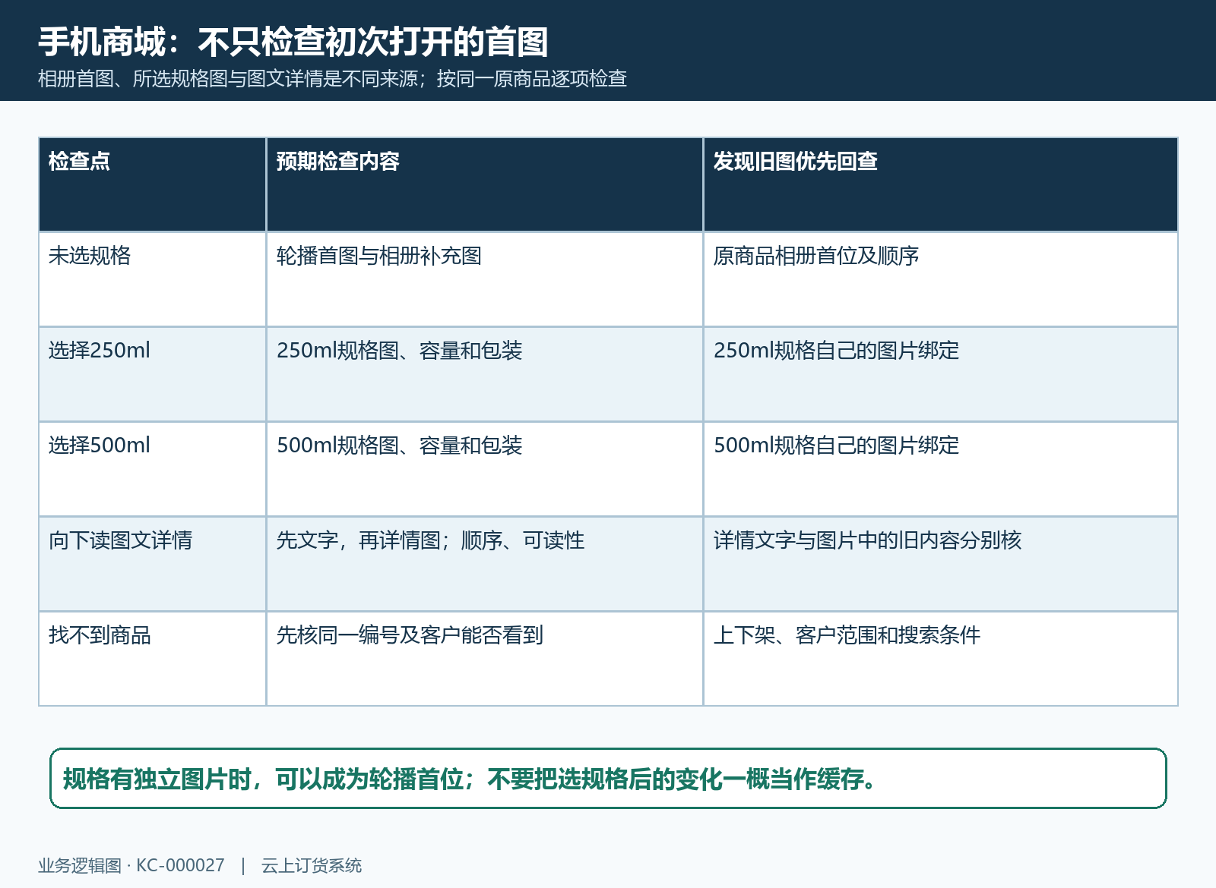
图5：未选规格、选择250ml、选择500ml和图文详情是不同检查点；规格图片可以改变轮播首位，不能只验一次首屏。
向下进入“图文详情”，先看文字说明，再看详情图片顺序、加载完整性和正常阅读尺寸下的可读性。手机详情将文字内容与详情图片分别展示，相册不会因为上传成功就自动复制到这个区域。检查的重点是客户能否读懂实际规格、包装和订货注意事项，不只是页面是否有图。尤其留意图片里的旧日期、旧包装、旧容量，和新文字是否互相矛盾。
最后抽查PC商城同一件商品，检查页面布局差异，而不是用PC结果代替手机验收。两端都沿着同一原商品和实际规格核对；不以截图外观相似就认定是同一记录。首页装修、分享封面、购物车及历史订单可能使用不同位置的图片或已有资料，不能承诺改主图后所有历史展示立即变成新图。若某个入口仍用独立旧素材，应去这个入口确认来源，按实际需要单独维护。

按失败断点排查，不先用清缓存掩盖归属问题
没有缩略图回填，先读上传错误。文件类型错误则重新导出为支持格式；大小超限则压缩或拆分长详情图，不能只缩小文件名；提示数量限制时计算原有图与本次新增总数；提示重复则检查本次队列是否重复选择了同名同大小文件。一般上传失败再检查网络和登录状态，记录具体文件、时间与错误，不连续上传几十张来猜哪一张能成功。
缩略图已出现，但重开档案没有新图，重点核商品是否保存成功、是否编辑了正确编号，以及是否有其他人员覆盖。原档案已有新图，客户仍看旧图，则先核同一商品、所选规格图和客户入口，再重新进入商品页读取结果。仅当这些归属与保存证据都对上，才进一步检查浏览器图片缓存或图片访问问题。清缓存只能处理部分显示问题，不能补做保存，也不能把500ml的旧规格图变成新相册图。
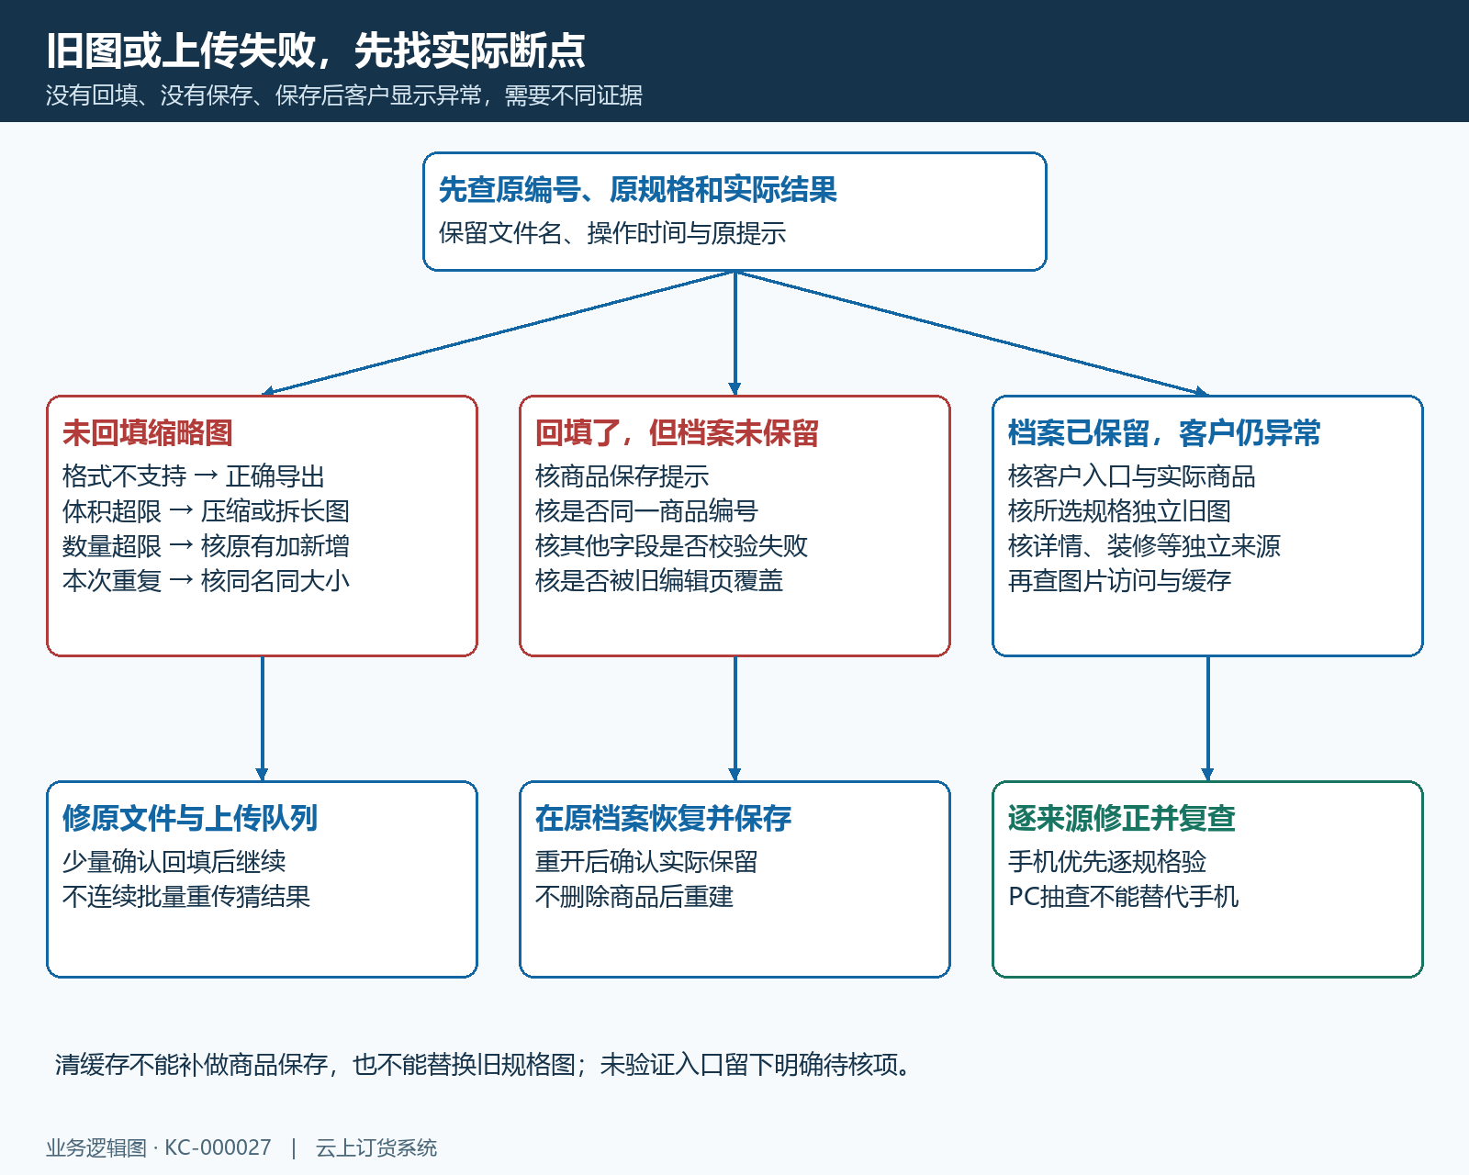
图6：按未回填、未保存、已保存但客户展示异常三类断点找原因；每一类需要不同证据，不通过重建商品或反复传图绕过。
本次维护的完成记录应具体到原商品编号、更新了哪些规格图、相册首张是什么、详情顺序和实际客户检查结果。对原味牛奶而言，未选规格能认出正确商品，250ml与500ml分别展示对应包装，向下说明没有旧图冲突，重开档案仍保留结果，才可以结束。尚未验证的入口要保留待核项，不能以“上传成功”概括整项图片与详情维护已完成。

